Process Standard 工序标准





更新记录Update
版本Revision | 日期 Date | 修改内容 Changes and comments
1.0 | 2018/11/1 | 初稿/Ivan
2.0 | 2019/02/28 | 完善/Ivan

1 业务流程说明 4
1.1 业务流程说明 4
1.2 业务风险说明 4
2 业务功能说明 5
2.1 界面 5
2.2 操作说明 5
2.3 开发说明 6
2.4 约束规则 6

业务流程说明

业务流程说明
装配配料看板，可指导装配的注塑件下架推荐BIN位。

业务风险说明

风险 | 控制措施
新增页面 （看板页面） | 要完成测试才能签入

业务功能说明

界面
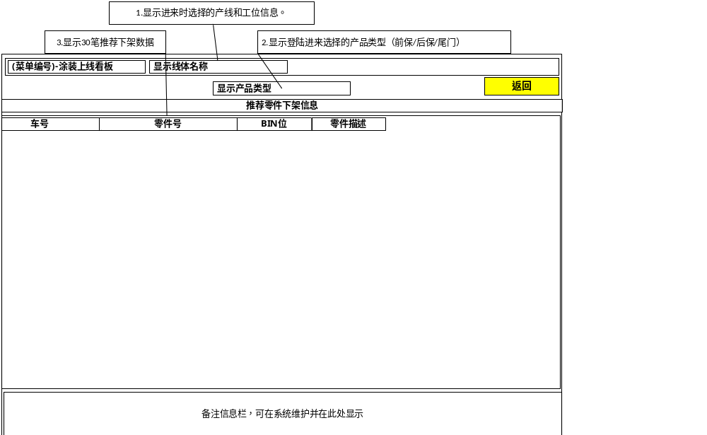
当前开发页面：
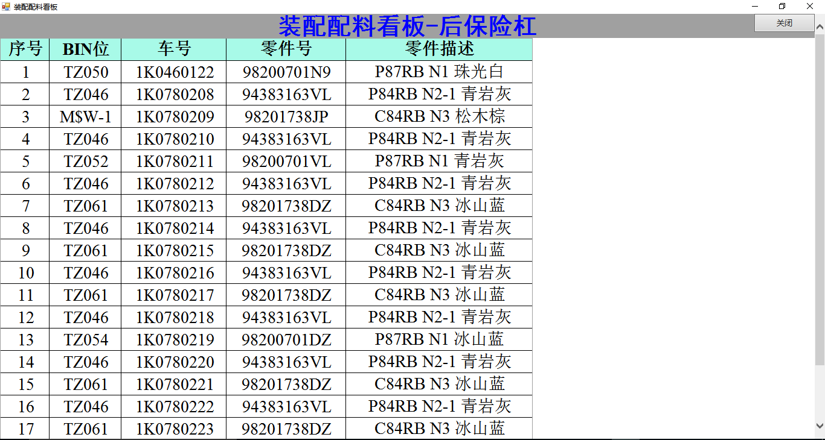

操作说明

序号 | 作业对象 | 活动/功能点 | 输出项目 | 方式  (系统/手工)
装配发运看板
01 | 作业员 | 选择产线、工位、产品类型进入 |  | 手工
02 | 系统 | 显示当前产线、工位和产品类型。 |  | 系统
03 | 系统 | 根据EDI显示20笔未发运的零件推荐下架信息。 |  | 系统

开发说明
- 新增加功能页面-看板功能。
- 如图中步骤所示。
- 在进入页面时选择产品类型（前保、后保、尾门）
- 显示当前未发运的队列进行，并进行子零件（主条码中的上一层级零件）的配料BIN位推荐。

约束规则
新增页面FrmPushBinKanBan，相关方法名称：GetAsmKanBanInfo、GetAsmKanBanBin

